**臺北市立大學資訊科學系**

**數位電路實習專題計畫書**

**專題題目:微波爐時間與火力設計**

組員姓名：李柏漢(U10711009)

林佳昀(U10916005)

溫柏融(U10916009)

秦佳葳(U10916020)

陳昶安(U10948055)

吳昶昇(U10948056)

中 華 民 國 1 1 1 年 4 月2 2 日

專題計畫內容（以4-10頁為限）：

1. 摘要

微波爐的設計理念

1. 製作目的

使用Qartus II 進行電路設計以呈現出微波爐上的顯示功能。

1. 方法探討

會使用到LED燈及蜂鳴器來呈現開機，倒數計時器會使用到後四個 七段顯示器，模式的選擇會使用脈波按鍵、第一個七段顯示器以及8x8矩陣顯示器，火力大小是使用第二個七段顯示器以及LED呈現，機器的開關、停止會使用Data Switch

1. 提出方法及步驟

開關機、停止:會使用ripple counter 在開機鍵按下時，使LED燈亮起及蜂鳴器發出聲音來呈現微波爐開機，開關機及停止鍵會使用到Data switch

SW1:總電源開關

SW2:開始加熱的按鈕(蜂鳴器會發出聲音)

SW8:緊急中斷按鈕(所有的時間都暫停)

Data Switch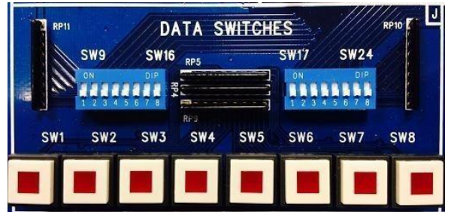

LED

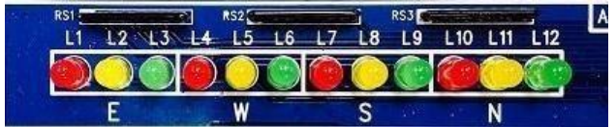



蜂鳴器

選擇模式: 使用紅黃綠 3顆LED 顯示微波爐火力強度，七段顯示器第二個顯示器會有1~3的數字選擇(小中大火)，前面三個LED會呈現小中大火(綠黃紅)，火力選擇使用PULSE的PS1、PS3

倒數計時: 七段顯示器由左至右數兩個數字為目前選擇的模式，後面四個數字則呈現時間的倒數，以秒鐘表示最大可呈現9999秒(序向邏輯的實作)加上時脈電路clock，當倒數計時規0時，蜂鳴器會發出聲音

共陰極七段顯示器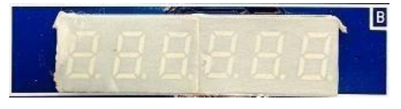

時間選擇:使用脈波按鍵4顆(PULSE) 控制七段顯示器的功能(當下選擇的七段顯示器右下方小數點會亮起)

PS1:當前七段顯示器的數字+1、七段顯示器第二個顯示器顯示火力大小選擇1~3(變大)

PS3:當前七段顯示器的數字-1、七段顯示器第二個顯示器代表火力大小選擇1~3(變小)

PS2:選擇七段顯示器(往前)

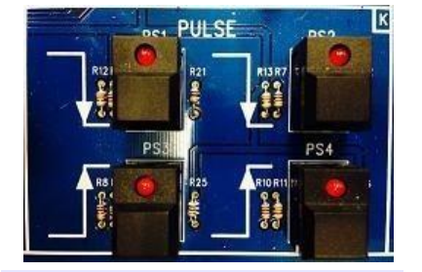PS4:選擇七段顯示器(往後)

脈波按鍵 PULSE

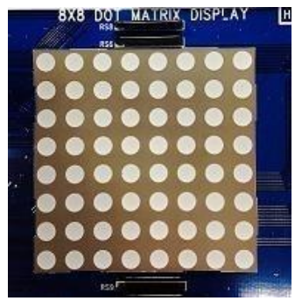加熱食物的顯示；透過8X8 點矩陣 LED 顯示器呈現加熱的食物圖案

8X8 點矩陣 LED 顯示器

(五)預期成果

希望能呈現出常見的微波爐功能，並做出創意的顯示方式